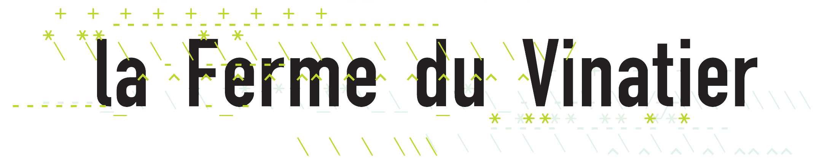
Communiqué de presse

Sortie de l’ouvrage « Les Inconfiants »
Exposition « Entre-deux Vinatier(s) »
Fête du Livre de Bron

Alors que le centre hospitalier Le Vinatier vit des transformations importantes avec la construction de nouveaux bâtiments et le déménagement de services de soin dans ces nouveaux espaces, la Ferme du Vinatier, structure culturelle de l’hôpital, a souhaité questionner cette institution en mutation. L’architecture asilaire pavillonnaire du XIXe siècle voulue par l’architecte Antonin Louvier laisse aujourd’hui place à une construction plus compacte, plus compatible avec les exigences d’un hôpital moderne.

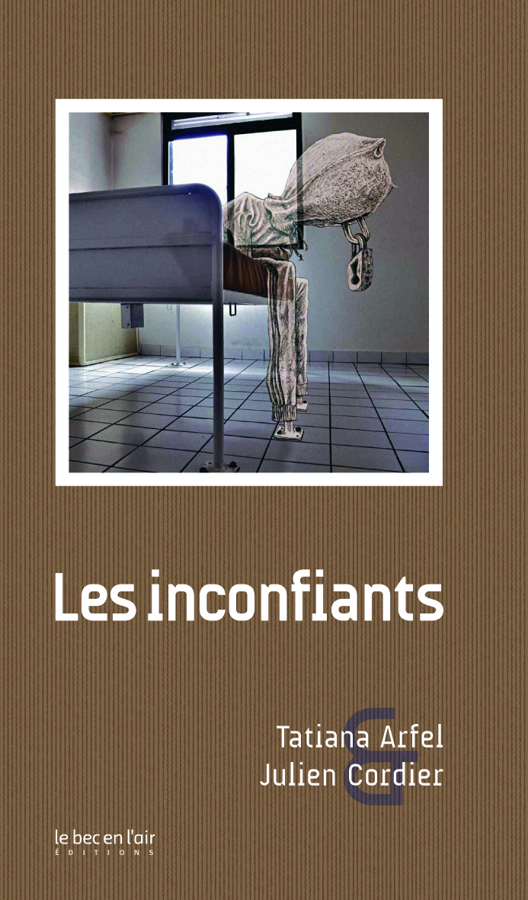
La Ferme du Vinatier s’est associée à l’un de ses partenaires de longue date, l’association Lire à Bron, organisatrice de la Fête du Livre de Bron, et ensemble, ils ont proposé à l’auteure Tatiana Arfel et l’illustrateur Julien Cordier de saisir de l’hôpital psychiatrique comme lieu et objet de création. Au cours de leur résidence artistique de mars à septembre 2014, ils ont pu parcourir le territoire du Vinatier et s’intéresser à ses nombreux espaces extérieurs : patios, cours, parcs et jardins. Au moment du déménagement des services de psychiatrie adulte dans de nouveaux espaces de travail et de soins, synonyme d’une nouvelle distribution de ces dehors, ils sont allés à la rencontre de celles et ceux qui les pratiquent, les parcourent, les cultivent, les investissent, les revendiquent, les entretiennent et s’y entretiennent.

De leur regard sur ces espaces est né l’ouvrage « Les Inconfiants » dont la sortie est prévue pour le 5 mars 2015 aux éditions Le bec en l’air.

Tatiana Arfel y déroule une galerie de portraits, fiction se déroulant dans les différentes espaces de l'Hôpital où voix de patients, de soignants, de personnels se croisent, se cognent, monologuent, chacune leur langue, chacune leurs préoccupations, leurs liens, et leur solitude aussi. L'auteur y explore la normalité, ou l'anormalité, du discours, mais aussi les mutations des institutions hospitalières aujourd'hui, par le biais d'un dispositif théâtral et poétique.

Julien Cordier photographie les lieux, le quotidien de l’hôpital, et, par le crayon, fait surgir de ces paysages banals ou insolites des personnages étranges, des silhouettes singulières. Echappés de l’esprit de l’artiste, ils incarnent l’attente, les peurs, la souffrance, mais aussi les rêves, les espoirs des personnes qui traversent l’hôpital à un moment de leur vie, que ce soit pour y travailler, y séjourner, y patienter...
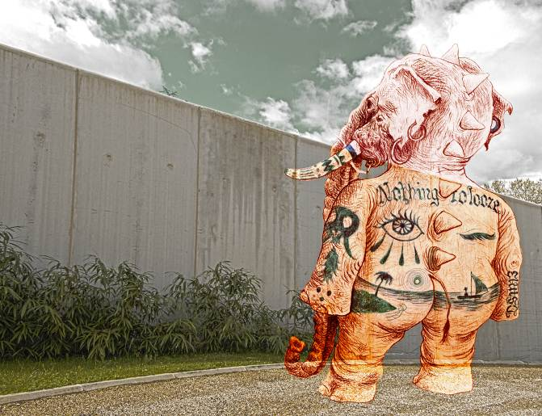

Pour accompagner la sortie de cet ouvrage, la Ferme du Vinatier propose l’exposition Entre-Deux Vinatier(s)
composée de tirages grands formats des productions de Julien Cordier, de dessins originaux de l’artiste et de textes choisis de Tatiana Arfel.

● Exposition du 6 mars au 10 avril 2015
● Vernissage le 5 mars 2015 à 20H à la Ferme du Vinatier

Ci-dessus : DSM-XIII © Julien Cordier
Ci-contre : VISITE © Julien Cordier
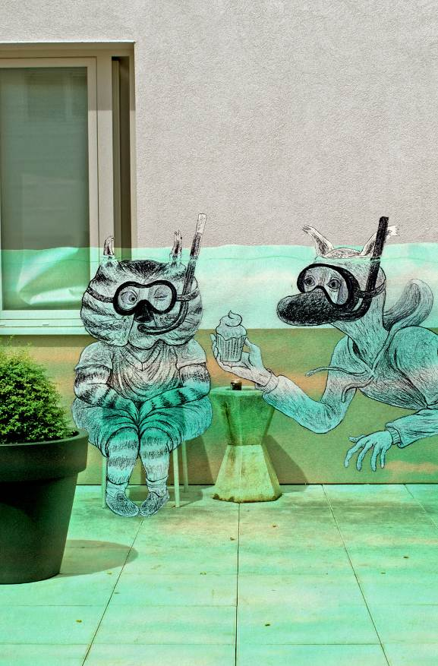

Le soir du vernissage de l’exposition sera également l’occasion d’accueillir une table ronde dans le cadre de l’édition 2015 de la Fête du Livre de Bron,
en présence de Tatiana Arfel, Julien Cordier et Fabienne Pavia des éditions Le bec en l’air.

● Soirée lancement de la Fête du Livre de Bron le 5 mars 2015 à 20H30 à la Ferme du Vinatier. Table ronde en présence de Tatiana Arfel, Julien Cordier, Fabienne Pavia et l’association Lire à Bron

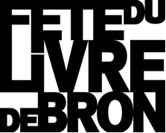

Tatiana Arfel est née en 1979 à Paris et vit à Montpellier. Psychologue de formation et diplômée de lettres modernes, elle anime aujourd’hui des ateliers d’écriture, principalement auprès de publics en difficulté. Elle est également cofondatrice du collectif « Penser le travail » à Montpellier. Ses trois romans, L’Attente du soir (2008), Des clous (2010) et La Deuxième Vie d’Aurélien Moreau (2013), tous parus chez José Corti, interrogent, par un travail sur la langue, la place de l’individu dans la société. Son premier roman a obtenu six prix littéraires (notamment le prix Emmanuel-Roblès, le prix Alain-Fournier et le prix du Premier Roman de Draveil).

Julien Cordier a grandi en Alsace. Diplômé des Arts décoratifs de Strasbourg, il vit à Marseille et travaille comme illustrateur pour l'édition (Milan, Actes Sud…) et la presse. Il est également l'auteur de films d'animations autoproduits. Formé au théâtre d'ombres et au théâtre de marionnettes, il joue Polichinelle, un spectacle de marionnettes d'origine napolitaine. Il s’occupe par ailleurs d’ateliers d’illustration et d’initiation à l’image animée avec des scolaires et d’autres publics.

Depuis 1997, La Ferme du Vinatier, espace culturel du centre hospitalier Le Vinatier implanté en région lyonnaise, conçoit et met en œuvre des actions culturelles associant patients, personnels, artistes et partenaires culturels.

Interface originale entre l’hôpital et la cité, elle constitue un espace public ouvert et protecteur dans l’hôpital, par la médiation de l’objet artistique et culturel afin de susciter rencontres, échanges et mixité entre usagers, professionnels hospitaliers et population.

Soutenue par l’Etat et les collectivités territoriales, notamment à travers le programme régional Culture et Santé, elle poursuit l’objectif de contribuer à lutter contre la stigmatisation de la maladie mentale, les malades et l’hôpital psychiatrique ; de favoriser l’expression des patients en leur permettant une ouverture sur la vie culturelle et d’expérimenter de multiples collaborations favorisant une meilleure coopération entre professionnels et avec les usagers.
Elle participe ainsi au décloisonnement de l’hôpital et à son insertion dans son environnement urbain en tissant des partenariats avec les structures culturelles et universitaires du territoire et en s’inscrivant dans les manifestations qui rythment la vie de la cité. Elle accompagne également les évolutions architecturales et organisationnelles de l’établissement en associant artistes et scientifiques.

Infos pratiques

Entre-deux Vinatier(s)  Exposition de photographies et dessins de Julien Cordier et de textes de Tatiana Arfel  Du 6 mars au 10 avril 2015  A la Ferme du Vinatier  Du mardi au vendredi de 14H à 17H  Vernissage le jeudi 5 mars à 20H | Fête du livre de Bron  Table ronde en présence de Tatiana Arfel (écrivain),  Julien Cordier (dessinateur) et Fabienne Pavia (éditrice)  autour de la sortie de l’ouvrage « Les Inconfiants »  aux éditions « Le Bec en l’air »  Le 5 mars 2015 à 20H30  A la Ferme du Vinatier - Réservation conseillée au  04 81 92 56 25
* * * * * * * * * *
Retrouvez toute la programmation de la Ferme
www.ch-le-vinatier.fr/ferme

